永安街道办事处全面落实第四次全国经济普查工作

为全力做好第四次全国经济普查工作，永安街道办事处高度重视，结合实际、按照要求有序安排工作进度，全面落实目标任务迅速在全处范围内开展经济普查工作。

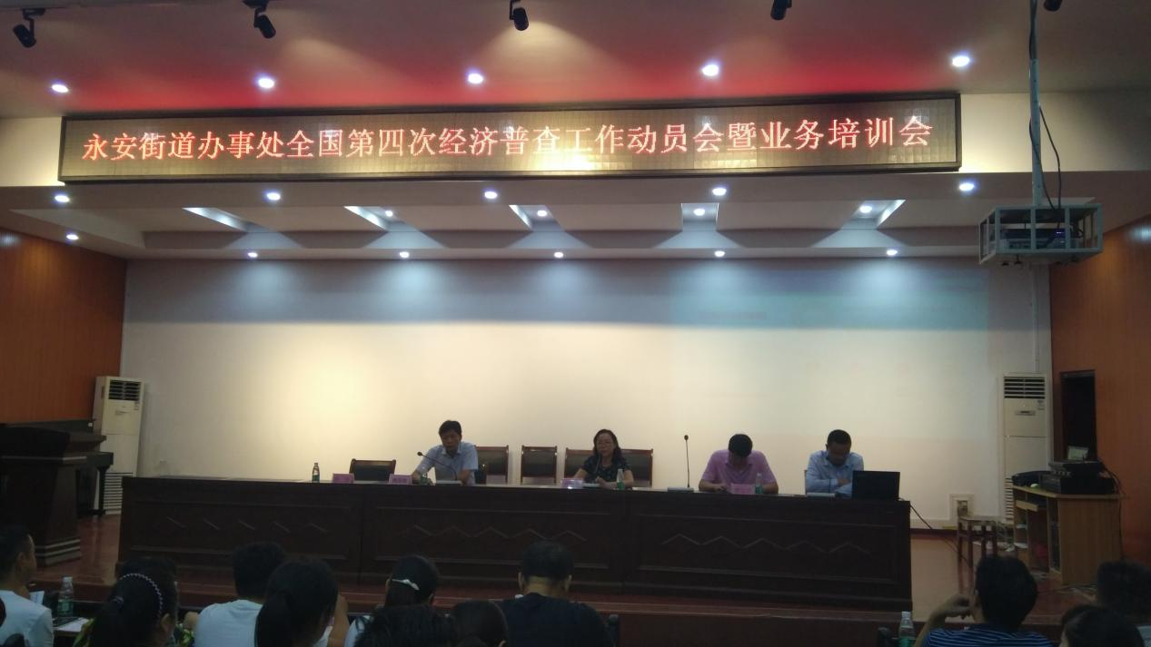

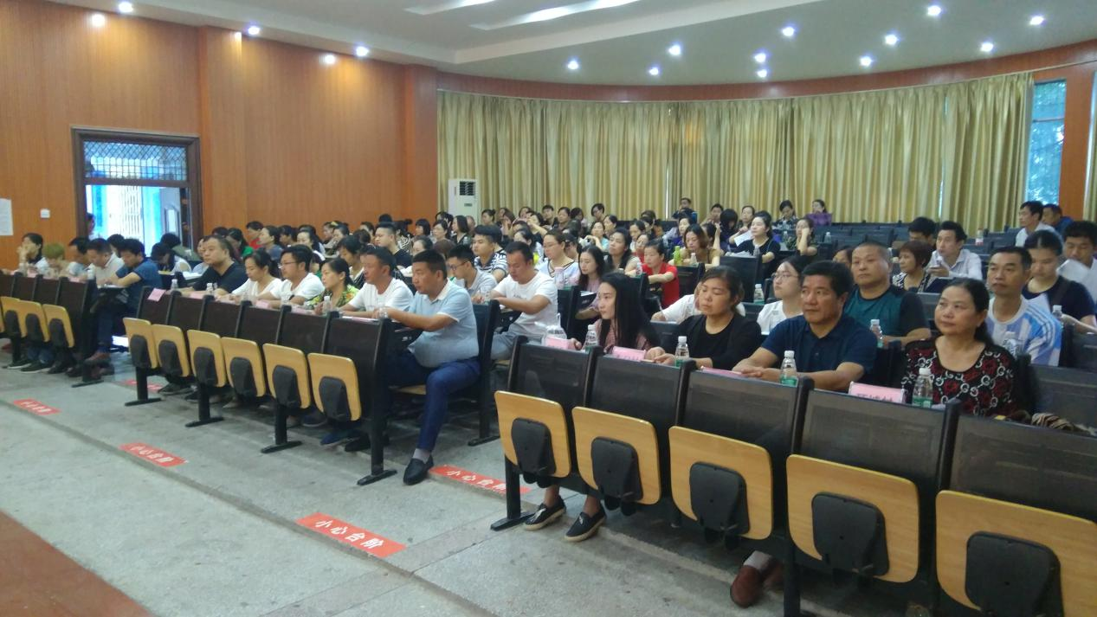

我处统筹规划，整体推进的工作思路，确保经济普查清查工作稳步开展。及时召开经济普查工作部署会议，成立第四次全国经济普查领导工作小组，明确我处领导小组工作职责。建立普查区，分解落实责任，将责任落实到个人。将全处划分为14个普查区，33个普查小区。实行领导包片、包村、包社区的工作机制进一步明确责任分工，配备普查指导员34名、普查员75名。

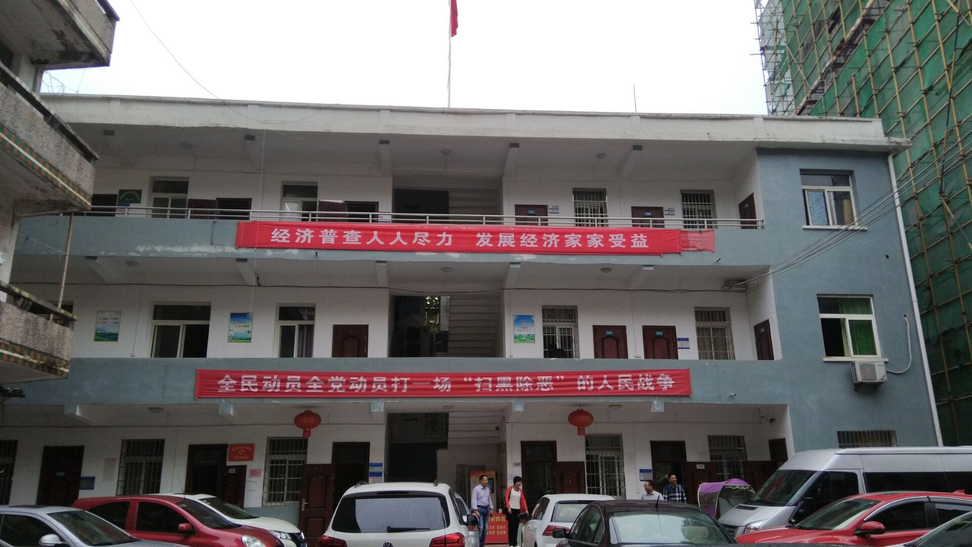

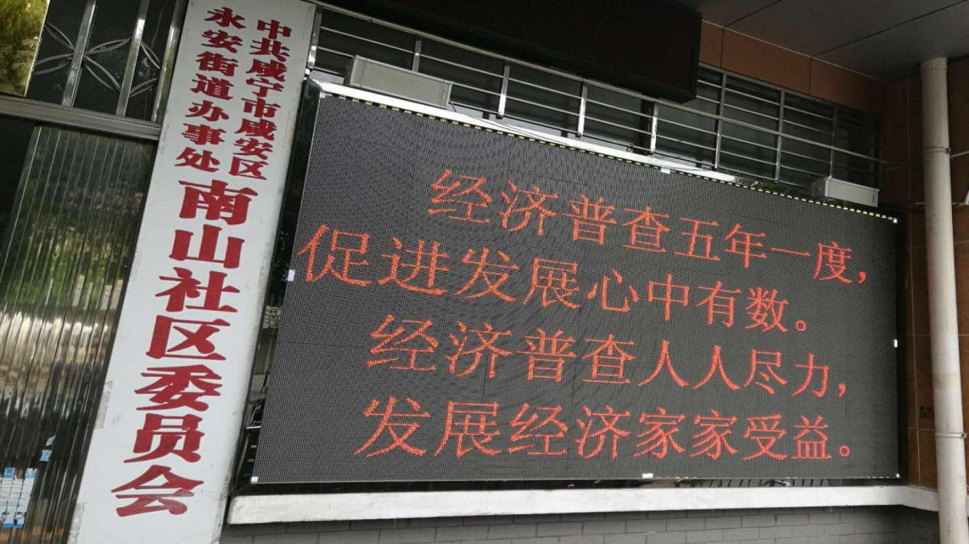

采取多种形式，大力宣传力度，充分利用我处微信公众号、LED电子显示屏、宣传横幅、微信朋友圈、报纸等媒介，广泛宣传经济普查的重要意义，引导广大普查对象积极配合普查，为普查工作的顺利实施创造良好的社会氛围和工作环境。做到普查政策送到门，公告贴到村、社区，宣传资料送到户。

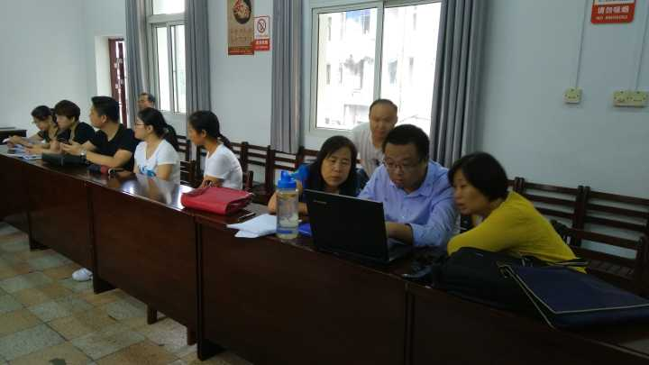

强化业务培训，采取集中培训、成立群组交流平台、现场指导的方式，详细教导数据采集设备PAD的操作方式，并当场进行试报，针对区域划分、设备操作、填报过程中出现的疑难问题进行搜集，进行统一的培训解疑答惑。培训班采用讲解、讨论、试填相结合的方式，边学边思考，边报边讲解，遇到问题及时提问，共同探讨，确保普查内容有质有量。

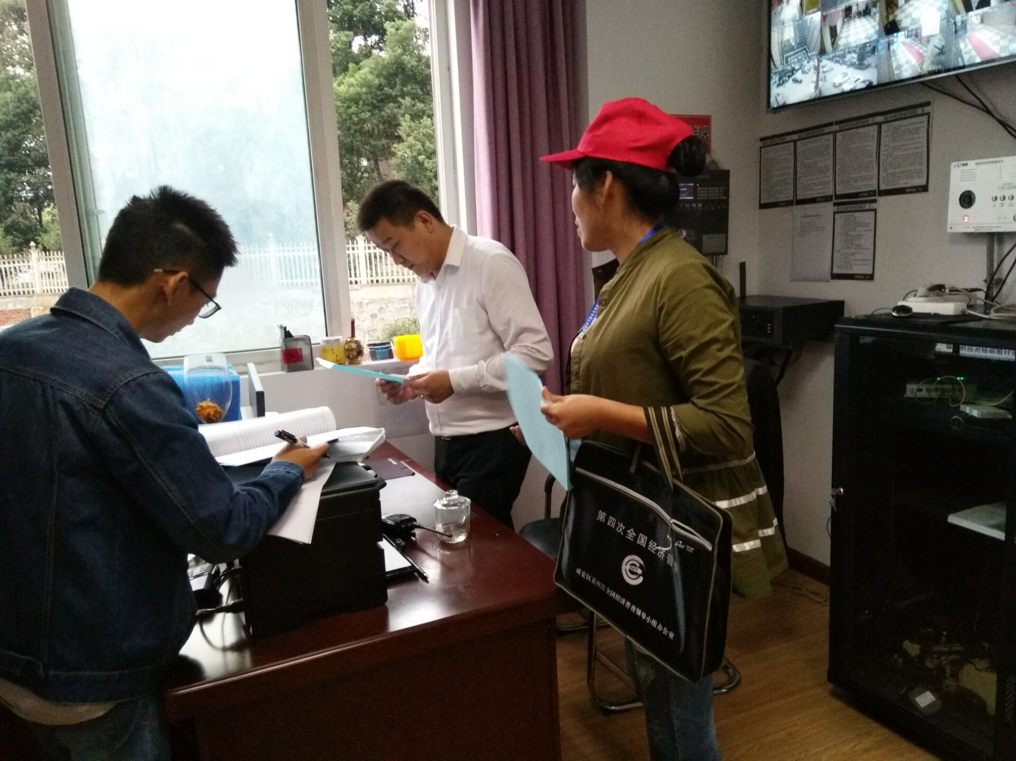

单位清查工作时间从2018年9月至2018年11月。认真开展清查工作，组织全处普查指导员和普查员按照普查小区划分对辖区内全部法人单位、产业活动单位和个体经营户进行地毯式全面清查，确保辖区内的普查单位无疏漏，确保清查数据采集工作做细、做精、做准。

 从2019年1月1日起，经济普查员将入户进行正式普查登记，统一佩戴印有当地普查机构或属地街道、乡镇政府公章的普查指导员或普查员证件，同时普查员会手持数据采集设备PAD指导普查对象正确、合理、规范地填报经济普查数据。